多智能体协作开发平台 产品规划文档
文档版本：V1.0 编制日期：2026-05-08

1. 产品概述
多智能体协作开发平台是一款面向软件研发全生命周期的AI赋能平台，通过多智能体协同编排、知识库驱动和大模型能力，实现从需求分析、系统设计、编码实现到测试验证的端到端智能研发闭环。平台核心价值在于：
- 提升研发效率：AI辅助生成需求文档、设计文档和代码，研发效率提升30%以上
- 保障研发质量：自动化代码审查、测试用例生成和标准合规验证
- 强化协同能力：多智能体协同编排和团队实时协作
- 知识沉淀复用：项目知识库建设和标准文档积累

2. 平台能力架构
平台采用四层架构设计，从基础设施到协同交互层层构建，支撑端到端智能研发闭环。
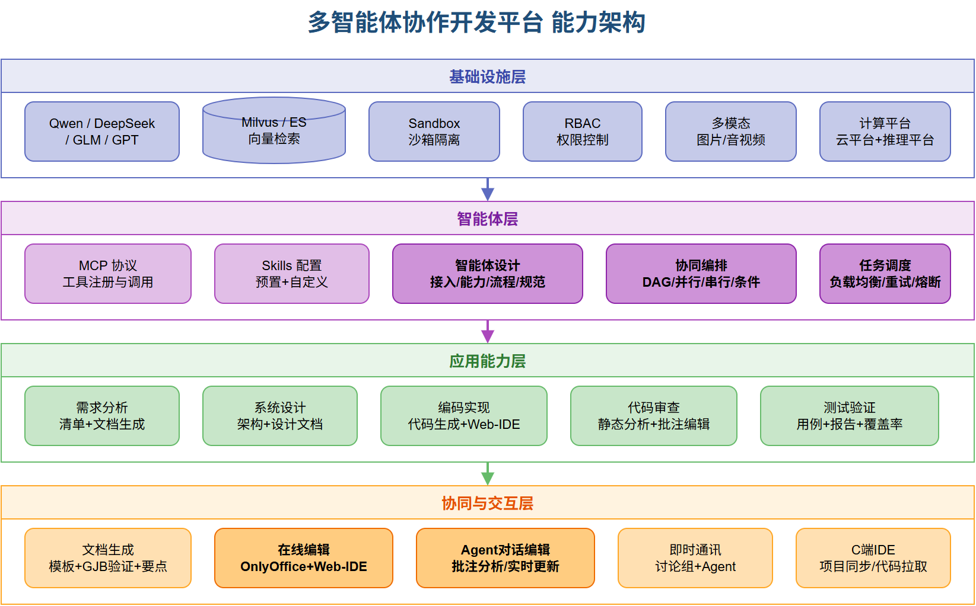
图1 平台能力架构图
基础设施层提供大模型接入（Qwen/DeepSeek/GLM/GPT）、知识库（Milvus/ES向量检索）、安全沙箱（Sandbox）、权限控制（RBAC）、多模态处理和计算平台同步能力。智能体层基于MCP协议和Skills配置，实现智能体自定义设计、协同编排（DAG/并行/串行/条件分支）和任务调度（负载均衡/重试/熔断）。应用能力层覆盖需求分析、系统设计、编码实现、代码审查和测试验证全流程。协同与交互层提供文档生成、在线编辑、Agent对话编辑、即时通讯和C端IDE接入。

3. 产品演进路线
产品采用三阶段渐进式演进策略，从单点AI赋能到多智能体协同，逐步构建完整的智能研发生态。V1.0基础功能已全部完成，当前重点推进V1.1功能优化（5-6月），V1.2功能升级计划7-9月交付。
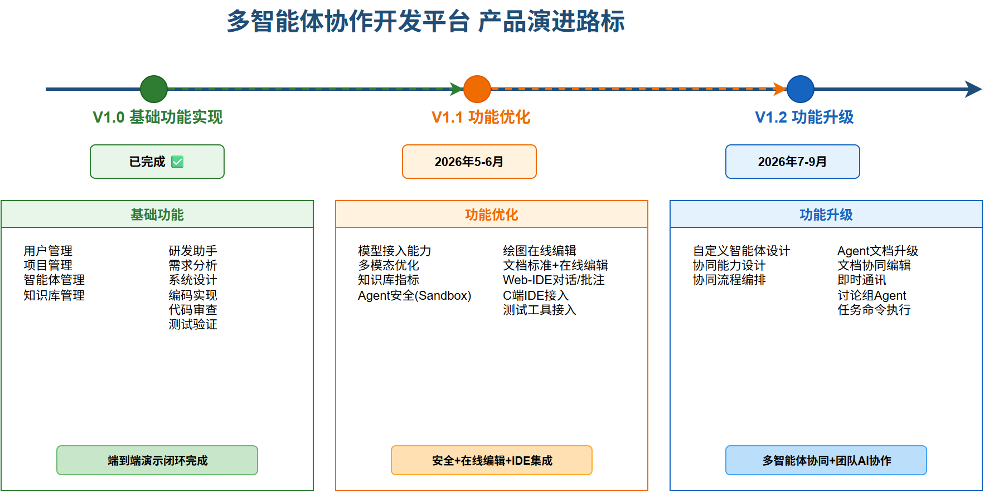
图2 产品演进路标图

版本阶段 | 时间周期 | 核心目标
V1.0 演示版本（基础功能实现） | 已完成 | 完成平台基础架构搭建和核心研发流程AI赋能，实现端到端演示闭环
V1.1 增强版本（功能优化） | 2026年5-6月 | 提升模型接入能力和多模态支持，优化核心业务能力，增强安全性与在线编辑
V1.2 协同版本（功能升级） | 2026年7-9月 | 实现多智能体协同编排、文档智能编辑和项目协同组，打造团队协作AI平台

4. V1.0 演示版本（基础功能实现）功能规划
时间周期：已完成
核心目标：完成平台基础架构搭建和核心研发流程AI赋能，实现端到端演示闭环
功能分类 | 功能模块 | 功能项 | 实现指标 | 优先级 | 状态
基础功能 | 用户管理 | 登录/退出 | 登录响应<2s，支持OAuth2.0 | P0 | 已完成
 |  | 用户增删查改 | CRUD接口覆盖率100%，RBAC权限模型 | P0 | 已完成
基础功能 | 项目管理 | 项目增删查改 | 支持项目数≥100，响应<1s | P0 | 已完成
 |  | 项目配置（代码仓库/模型/资产） | 支持Git仓库接入，模型配置≥3种 | P0 | 已完成
基础功能 | 智能体管理 | MCP协议支持 | MCP工具注册≥10个，调用延迟<500ms | P0 | 已完成
 |  | Skills配置 | 预置Skills≥5个，支持自定义 | P1 | 已完成
基础功能 | 知识库管理 | 项目文档管理 | 支持PDF/Word/Markdown上传，单文件≤50MB | P0 | 已完成
 |  | 知识库接入 | 向量检索精度≥85%，召回率≥90% | P1 | 已完成
业务功能 | 研发助手 | 思维导图生成 | 生成耗时<10s，层级≥4层 | P1 | 已完成
 |  | 文档生成 | 支持≥5种文档模板，生成耗时<30s | P0 | 已完成
 |  | 辅助绘图 | 支持流程图/架构图，Mermaid格式 | P1 | 已完成
业务功能 | 需求分析 | 需求清单生成与管理 | 需求条目解析准确率≥80% | P0 | 已完成
 |  | 需求文档生成 | 符合GJB437B格式，生成<60s | P1 | 已完成
业务功能 | 系统设计 | 系统架构设计 | 输出C4模型架构图，覆盖4层 | P1 | 已完成
 |  | 系统设计文档生成 | 概要+详细设计，符合GJB标准 | P1 | 已完成
业务功能 | 编码实现 | 代码生成 | 代码可编译率≥70%，支持Java/Python/C++ | P0 | 已完成
 |  | 代码管理 | Git集成，diff可视化 | P1 | 已完成
业务功能 | 代码审查 | 代码静态分析 | 检测规则≥50条，误报率≤15% | P1 | 已完成
业务功能 | 测试验证 | 测试用例生成 | 用例覆盖率≥60%，支持等价类划分 | P1 | 已完成
 |  | 自动化测试报告 | 执行耗时<5min，通过率可视化 | P2 | 已完成
 |  | 测试报告生成 | HTML/PDF双格式输出 | P2 | 已完成
 |  | 测试覆盖率分析 | 行覆盖率/分支覆盖率双指标 | P2 | 已完成

4. V1.1 增强版本（功能优化）功能规划
时间周期：2026年5-6月
核心目标：提升模型接入能力和多模态支持，优化核心业务能力，增强安全性与在线编辑
功能分类 | 功能模块 | 功能项 | 实现指标 | 优先级 | 状态
基础功能优化 | 模型接入能力 | 支持Qwen/DeepSeek/GLM接入 | 模型切换延迟<2s，统一API适配 | P0 | 规划中
 |  | 同步计算平台 | 云平台+推理平台信息同步，延迟<5s | P0 | 规划中
 |  | 运行中模型自动接入 | 模型发现周期≤30s，自动注册 | P1 | 规划中
基础功能优化 | 多模态能力优化 | 图片/音视频功能实现 | 支持JPG/PNG/MP4/WAV，处理≤100MB | P0 | 规划中
 |  | 本地运行小型多模态模型 | 推理延迟<3s，显存≤8GB | P2 | 规划中
基础功能优化 | 知识库接入和指标 | 支持接入的知识库标准 | 兼容Milvus/Elasticsearch/Opensearch | P1 | 规划中
 |  | 本地知识库指标 | 索引构建<10min/GB，查询<200ms | P1 | 规划中
 |  | 知识库调用指标 | QPS≥50，命中率≥85% | P1 | 规划中
基础功能优化 | Agent安全性 | Sandbox接入 | 代码执行隔离，资源限制可配，逃逸率0% | P0 | 规划中
业务能力优化 | 绘图能力优化 | 架构图/流程图等指标 | 图元≥50种，导出PNG/SVG/PDF | P1 | 规划中
 |  | 支持在线编辑（人工/Agent对话） | 人工编辑+Agent对话编辑双模式 | P1 | 规划中
业务能力优化 | 文档能力优化 | GJB标准文档验证 | 验证规则≥30条，合规率≥95% | P0 | 规划中
 |  | 模板输入形成标准文档 | 输入模板→流程化生成标准文档 | P0 | 规划中
 |  | 文档要点规范 | 要点提取准确率≥85%，规范校验 | P1 | 规划中
 |  | 支持在线编辑（人工/Agent对话） | 人工编辑+Agent对话编辑双模式 | P1 | 规划中
业务能力优化 | 编码能力优化 | Web-IDE对话编辑 | 对话式代码编辑，响应<1s | P0 | 规划中
 |  | Web-IDE批注编辑 | 批注驱动的代码修改，解析率≥90% | P1 | 规划中
 |  | C端IDE接入 | C端登录与B端项目同步，代码自动更新/拉取 | P1 | 规划中
业务能力优化 | 自动化测试流程 | 测试工具接入与演示流程 | 工具接入≥3种，端到端演示<10min | P1 | 规划中

4. V1.2 协同版本（功能升级）功能规划
时间周期：2026年7-9月
核心目标：实现多智能体协同编排、文档智能编辑和项目协同组，打造团队协作AI平台
功能分类 | 功能模块 | 功能项 | 实现指标 | 优先级 | 状态
智能体协同编排 | 自定义智能体设计 | 接入设计（知识库/图文/音视频） | 拖拽式配置，接入类型≥5种 | P0 | 规划中
 |  | 能力设计（工具配置/能力构建） | 工具市场≥20个，组合编排 | P0 | 规划中
 |  | 工作流程设计 | 可视化流程编排，节点≥10种 | P0 | 规划中
 |  | 规范设计（行为/语言/强制要求） | 规范模板≥10个，运行时拦截 | P1 | 规划中
智能体协同编排 | 智能体协同能力设计 | 编排智能体协同流程 | DAG编排，并行/串行/条件分支 | P0 | 规划中
 |  | 任务分配与执行流程 | 负载均衡，失败重试≤3次，超时熔断 | P0 | 规划中
文档智能编辑 | Agent文档能力升级 | 读取批注/分析意图/自动更新 | 批注解析准确率≥90%，更新<5s | P0 | 规划中
 |  | 文档辅助对话实时更新 | 对话→文档更新延迟<2s | P1 | 规划中
文档智能编辑 | 文档协同能力 | OnlyOffice在线协同编辑 | 并发编辑≥10人，OT算法冲突解决 | P0 | 规划中
 |  | 多人同时与AI助手对话 | 会话隔离，上下文共享，并发≥20 | P1 | 规划中
项目协同组 | 项目讨论组 | 内置即时通讯 | 消息延迟<500ms，支持文件/图片/代码 | P0 | 规划中
 |  | 接入讨论组Agent | 对话分析→任务提取准确率≥80% | P1 | 规划中
 |  | 任务命令执行（二次确认） | 命令解析率≥95%，确认后执行 | P1 | 规划中

5. 关键技术指标汇总
指标领域 | 指标项 | 目标值
模型能力 | 模型接入种类 | ≥5种（Qwen/DeepSeek/GLM/GPT/Claude）
模型能力 | 推理响应延迟 | 首Token<2s，流式输出
智能体 | MCP工具注册数 | V1.0≥10个，V1.2≥30个
智能体 | 协同编排节点类型 | ≥10种（串行/并行/条件/循环等）
知识库 | 向量检索精度/召回率 | 精度≥85%，召回率≥90%
知识库 | 知识库QPS | ≥50 QPS
代码生成 | 代码可编译率 | V1.0≥70%，V1.1≥85%
代码生成 | 静态分析规则数 | ≥50条，误报率≤15%
在线编辑 | Web-IDE对话编辑响应 | <1s（V1.1）
在线编辑 | 绘图/文档在线编辑 | 人工编辑+Agent对话编辑双模式（V1.1）
安全性 | Sandbox逃逸率 | 0%（沙箱隔离执行）
协同 | 并发编辑人数 | ≥10人（OT算法冲突解决）
协同 | 消息延迟 | <500ms

